上海建桥学院

**本科实验报告**

|  |  |
| --- | --- |
| 课程名称： | 软件测试技术 |
| 学 号： | 2311806 |
| 姓 名： | 宋卓立 |
| 专 业： | 软件工程 |
| 班 级： | 软工B21-4 |
| 指导教师： | 龙永辉 |

**课内实验目录及成绩**

|  |  |  |  |
| --- | --- | --- | --- |
| 序号 | 实验名称 | 页码 | 成绩 |
| 1 |  |  |  |
| 2 |  |  |  |
| 3 |  |  |  |
| 4 |  |  |  |

信息技术学院

2024年 4月 21日

**上海建桥学院实验报告**

课程名称： 软件测试技术 实验类型： python练习

实验项目名称：

实验地点： 实验日期： 2024 年 4 月 21 日

1. 实验目的
2. 实验过程及结果

'''

Author: Szl

Date: 2024-04-21 17:33:58

LastEditors: Szl

LastEditTime: 2024-04-21 17:37:13

Description:

'''

def input_point():

    while True:

        try:

            x = float(input("请输入点的横坐标："))

            y = float(input("请输入点的纵坐标："))

            return x, y

        except ValueError:

            print("请输入有效的数字。")

def calculate_slope(x1, y1, x2, y2):

    if x1 == x2:

        return None  # 垂直线，斜率为无穷大，返回None

    else:

        return (y2 - y1) / (x2 - x1)

def check_collinear(x1, y1, x2, y2, x3, y3):

    slope1 = calculate_slope(x1, y1, x2, y2)

    slope2 = calculate_slope(x1, y1, x3, y3)

    if slope1 == slope2:

        return True

    else:

        return False

def main():

    print("请输入第一个点的坐标：")

    x1, y1 = input_point()

    print("请输入第二个点的坐标：")

    x2, y2 = input_point()

    print("请输入第三个点的坐标：")

    x3, y3 = input_point()

    while (x1, y1) == (x2, y2) or (x1, y1) == (x3, y3) or (x2, y2) == (x3, y3):

        print("输入的点已经存在，请重新输入：")

        print("请输入第一个点的坐标：")

        x1, y1 = input_point()

        print("请输入第二个点的坐标：")

        x2, y2 = input_point()

        print("请输入第三个点的坐标：")

        x3, y3 = input_point()

    if check_collinear(x1, y1, x2, y2, x3, y3):

        print("这三个点在同一条直线上。")

    else:

        print("这三个点不在同一条直线上。")

if __name__ == "__main__":

    main()

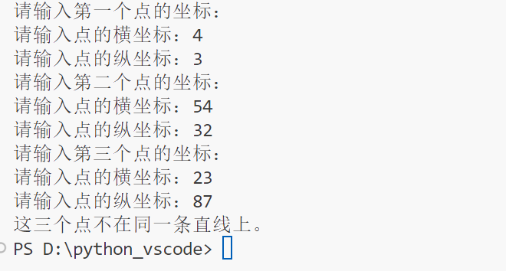

def calculate_bonus(profit):

    if profit <= 100000:

        bonus = profit * 0.1

    elif profit <= 200000:

        bonus = 100000 * 0.1 + (profit - 100000) * 0.075

    elif profit <= 400000:

        bonus = 100000 * 0.1 + 100000 * 0.075 + (profit - 200000) * 0.05

    elif profit <= 600000:

        bonus = 100000 * 0.1 + 100000 * 0.075 + 200000 * 0.05 + (profit - 400000) * 0.03

    elif profit <= 1000000:

        bonus = 100000 * 0.1 + 100000 * 0.075 + 200000 * 0.05 + 200000 * 0.03 + (profit - 600000) * 0.015

    else:

        bonus = 100000 * 0.1 + 100000 * 0.075 + 200000 * 0.05 + 200000 * 0.03 + 400000 * 0.015 + (profit - 1000000) * 0.01

    return bonus

# 测试

profit = float(input("请输入利润（单位：万元）："))

total_bonus = calculate_bonus(profit)

print("应发奖金总数为：{} 万元".format(total_bonus))

